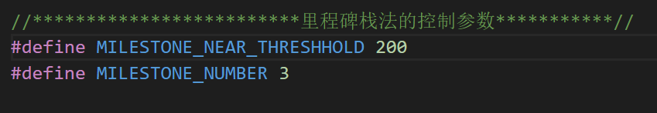

昨天发现trigger电机的圈数难以被准确识别。思考，可能是电机转动太快了。在减小任务时间，增加任务执行频率后，对于低速容易识别，但是trigger高速转动时，又不行了。

可能是trigger本身发送回来的ECD就不足以落入threshold,于是增加threshold的范围。

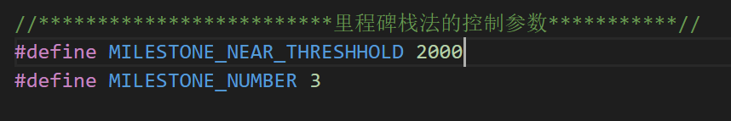

解决了问题。告诉转动，一回儿就到了100圈，好。（之前的甚至识别出的方向会反）

转动32发子弹的位置，圈数识别144，所以应该是4.5圈 对应一个子弹。所以多了会导致变化。因此使用4和5圈交叉的方法。效果很好。

想看发射功率，结果功率80w以上，发现云台卡住了。这个很危险。于是需要有自动探测云台卡住的检测程序。当电流很大连续持续很久的时候，需要自动切换到bad yaw模式。

这个电流有多大呢？用程序测试。

当电流大于某个值持续1.5s时，自动切换到bad yaw。不能影响正常的运动。